《降低采购成本与供应商谈判技巧》
课程时长：2天-13小时：9：00-12:00;13:30-17:00

｛课程背景｝
2020年的一场疫情，使很多企业都面临了巨大的考验，各类企业的生存环境也发生了一定的改变。在产能过剩，竞争压力越来越大的现状下，如何降低采购的各项成本？如何分析供应商的报价？如何恰当的提出我方的采购要求，而不至于供应商报价虚高？当我方为弱势时，如何提高我们的说服力? 原材料库存应该如何管理?如何运用招标技术来降低采购成本？这些都是业内采购同行们关注的焦点议题。

｛课程逻辑思维导图｝
如何设定采购管理的绩效目标？

如何编制采购成本预算？

如何避免不必要的采购成本？

如何分析供应商的报价？

影响采购谈判效果的因素有哪些？

如何制定谈判的计划？

如何实施有效的谈判？

如何管好库存以降低采购成本？
如何通过招投标进行有效的“砍价”？
豪仕-降低采购成本与供应商谈判技巧

｛课程收益｝
- 掌握降低采购成本的五大方法。
- 学会如何编制采购成本的预算方法。
- 学会如何分析供应商们的报价。
- 提升采购谈判效率的要素有哪些？
- 如何正确把握库存与采购的关系？
- 如何实施民间招标运作？

｛值得学员参训的理由｝
- 豪仕版权课程是“产品说明书”式的培训。授课的重点在于现场听得懂、课后想得起、工作中能照着干。
- 授课内容经过十多年的提炼和升华。信息量大、干货多。授课过程中废话少。
- 授课讲师既有丰富的职场阅历，又有很强的逻辑思维能力。再加上风趣、幽默的语言魅力。学员享受听课的过程。
- 学员手册含金量高。豪仕版权课程的学员手册为填空式手册。老师讲授的核心内容，学员都能记录下来，或者必须记录下来。使得学员听课过程中无法走神。
- 讲师授课职业、严谨、守时。
- 同行交流机会难得。凡参加豪仕版权课程培训的学员，都可以加入豪仕学员交流群（群员满额为2000人）。与往届各地的同行分享交流职场经验和信息。

｛主要适宜对象｝
- 高层管理者、采购部门、品管部门、设计部门、财务部门及其他相关部门人员

｛版权注册｝
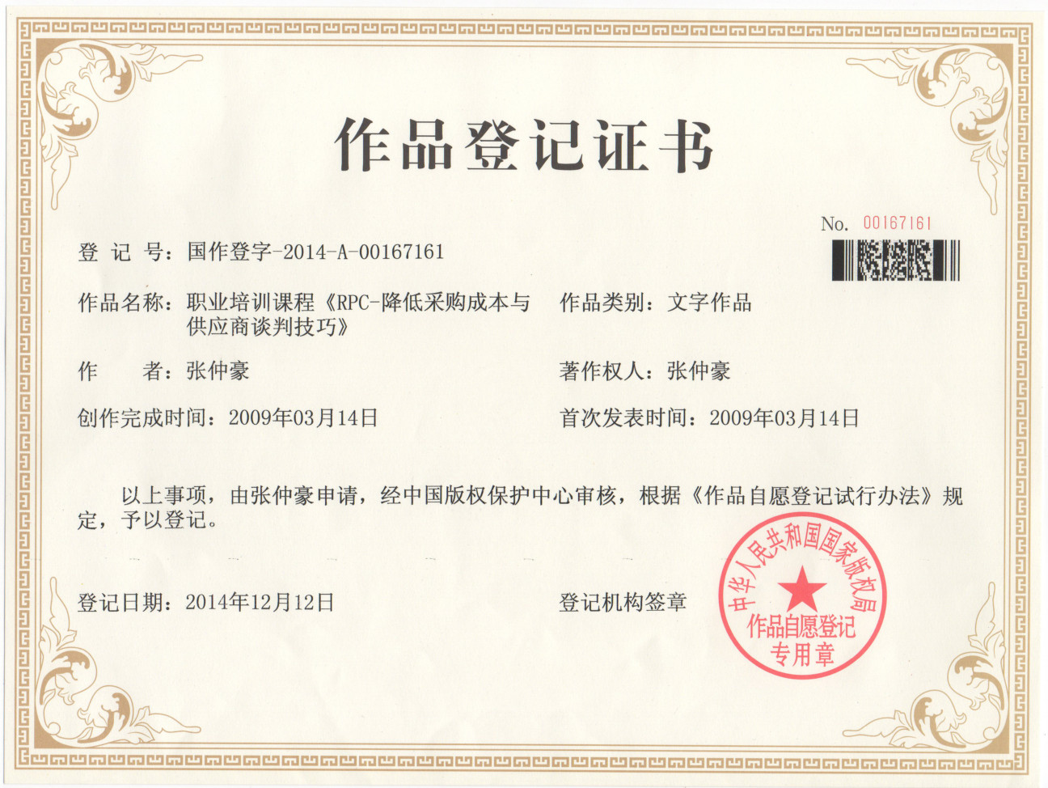

｛讲师介绍｝张仲豪 Johnson Zhang
张仲豪老师毕业于美国密西根州立大学，硕士学位，是改革开放后早期的海归派高级职业经理人。曾先后任职于美国亨氏、英国联合饼干、美国美赞臣等500强跨国公司，担任公司运作总监及其他高级管理职务。三十多年的实战经历，专长于采购与供应链管理，是国内采购物流领域中少有的集丰富海外工作经验、国内资深管理阅历及国际权威认证于一身的实战派管理与咨询专家。
张老师是国际四大职业证书授权讲师：美国注册物流师（CTL）认证、ILT国际物流职业资格认证”、CIPS国际注册采购与供应经理认证、ITC国际贸易中心授权采购与供应链管理国际资格认证中心。

｛张仲豪老师授课风格视频｝
- 富有很强的激情, 风趣、幽默, 现场感染力强
- 采用循序渐进、深入浅出的教学方式、丰富生动的实战案例，帮助学员拓宽视野，提高思维能力，掌握相关的方法和工具
- 课件设计力求深度，实用、案例多为工具性案例,有很强的实操性。课程内容跨度大,尽量吸取各个行业的精粹，具有高度的浓缩性.

｛课程亮点｝
- 本田公司的采购与沃尔玛的采购有何区别？
- 采购成本降低1%，公司利润增加10%是怎么推算出来？
- 编制采购预算，需要哪些参考数据？
- 如何能在短时间内，向公司提交新物品的大概市场采购价位？
- 如何说服其他部门，不要乱提采购要求？
- 如何准确做好三种定价方法的成本分析？
- 如何分析供应商的报价明细表？
- 如何分析采购谈判双方的性格？
- 如何制定采购谈判的计划或预案？
- 采购方为弱势怎么谈判？
- 原材料的库存是多点好，还是少点好、
- 如何衡量原材料库存的多与少？
- 零库存管理的利与弊是什么？
- 民间采购与政府采购的区别在哪里？
- 综合评标法是怎么评的？
- 如何解决好采购招标过程中的三大挑战？

｛现场答疑｝
请学员将目前工作上遇到的与本课题相关的实际问题，写在A4纸上，提前交给授课讲师。讲师将在授课过程的相应环节中，适时回答学员的问题，或组织学员相互交流与分享。

｛价格｝
4500元/人（包括授课费、讲义、午餐、课间茶点等）

｛时间、地点｝
3月26-27日深圳 4月16-17日上海
5月14-15日深圳 5月28-29日成都
6月11-12日广州 7月9-10日深圳
8月6-7日上海

｛课程大纲｝
核心要点 |  |  | 案例分享与讨论
第一模块：如何设定采购管理的绩效目标？
- 采购管理的KPI指标有哪些？  - 采购管理有几大类别？  - 各种采购管理的目标差异。  - 采购成本的学习曲线。  - 采购实物与采购服务的顺序区别。  - 为什么采购成本越来越敏感？  - 采购成本管理的方法有哪些？  - 买入套期保值。  - 卖出套期保值。  - 如何做好采购供应商的管理？  - 完整的采购管理体系。 |  |  | - A公司的采购成本学习曲线。  - 某公司的采购成本百分率。  - 套期保值 。  - B公司的采购管理体系。
第二模块：如何编制采购成本预算？
- 公司财务预算的五大内容。  - 费用预算的四套方法。  - 如何控制运作性采购的固定预算？  - 零基预算与增量预算。  - 什么是概率预算？  - 影响采购预算准确性的六大因素。  - 公司如何设定采购预算的考核目标？  - 什么是多品复合预算？  - 如何获取行情价格信息？  - 网络搜索的四大途径。  - 如何提高百度等搜索的效率？  - 什么是垂直搜索。  - 采购职场论坛。  - B to B 网站一览表。  - 综合性B to B网站。  - 有效利用价格预测的专业网站。 |  |  | - 某公司原材料的概率预算。  - C公司某材料的年度采购预算。  - C公司的多品复合预算  - 微客网。
第三模块：如何避免不必要的采购成本？
- 采购的权力有多大？  - 如何让各部门配合？  - 如何避免不必要的采购成本？ |  |  | - 如家经济型酒店如何降价。
第四模块：如何分析供应商的报价？
第一节：供应商们是如何定价？ |  | - 产品价格是怎样定出来的？  - 什么是行情定价法?  - 什么是价值定价法？  - 价值定价法如何定价？  - 成本定价法如何定价？  - 什么是边际成本定价法？  - 什么是变动成本与固定成本？  - 什么是边际贡献？  - 什么是目标收益定价法？  - 目标收益定价法的采购启发。  - 企业类型不同对成本定价法的影响。  - 生产厂家的四种供应链类型。  - 四种供应链类型的定价。  - 代工企业的成本定价法。  - 代工企业成本定价法的采购要点。  - 商贸型企业的定价特点。  - 商贸型企业的定价。  - 不同分类的商品，其追求的目标利润各不相同。  - 商贸型商品的五大分类。  - 商贸产品分类的采购启发。 | - 物流企业的定价。  - 星巴克的定价机理。  - D公司的边际成本定价法。  - E公司的目标收益定价法。  - 四种供应链厂家的定价。  - 某公司的 “按生产时间分摊成本”。  - 某经销商的产品报价。  - 某公司消耗性产品的报价分析案例。  - 某公司资产性产品成本明细表。
第二节：如何分析供应商的报价？ |  | - 供应商的两种报价形式。  - 消耗性产品成本明细表。  - 资产性产品成本明细表。  - 资产型采购的三种形式。  - 为什么我们租而不买？  - 可租赁的领域。  - 为什么要外包？  - 服务性供应商如何报价？
第五模块：影响采购谈判效果的因素有哪些？
- 各种谈判的比较。  - 立场性谈判与利益性谈判的比较。  - 采购谈判的KPI指标有哪些？  - 采购谈判的基本流程。  - 哪些因素对我的谈判能力影响较大？  - 性格的四种类型。  - 性格的组合特征。  - 性格与职业。  - 性格的匹配性。  - 性格与谈判。  - 您最容易和最不容易相处的谈判对手。  - 四种谈判对手的特点有哪些？  - 如何克服自身的弱点？ |  |  | - 何为 “公平”？  - 何为双赢？  - 什么是激情型？  - 什么是控制型？  - 什么分析型？  - 什么和谐型？  - 性格测试结果的分析。
第六模块：如何制定谈判的计划？
- 即兴性谈判与计划性谈判。  - 制定谈判计划的七大步骤。  - 第一步：双方意向的明确。  - 第二步：双方差异的分析。  - 第三步：各项分歧的重要性评分。  - 第四步：设定各项分歧的谈判目标。  - 第五步：各谈判目标的策略定性。  - 第六步：谈判方式的确定。  - 第七步：小组成员的分工。 |  |  | - 某公司计算机采购案例。  - 采购谈判实战演练。
第七模块：如何实施有效的谈判？
- 开场开得如何？  - 开场的目的是什么？  - 开场的原则是什么？  - 整个谈判的掌控如何？  - 哪种砍价方式更好？  - 哪种谈判形式容易出问题？  - 如何做好电话谈判？  - 为什么我方会弱势？  - 我方为弱势怎么谈？  - 什么是分阶段蚕食？  - 分阶段蚕食的策略步骤。  - 如何提升说服力？  - 第三方的参考依据。  - 如何提高谈判时的沟通实效？  - 注意沟通时的禁忌。  - 我们会问问题吗？  - 问的目的是什么?  - 如何问问题吗？  - 反驳对方的几种方式？  - 沟通的禁忌。  - 对方忽悠我怎么谈？  - 如何挽回失误（失口）？  - 出现僵局怎么谈？  - 谈判结束时怎么办？  - 如何与不同的对象谈判？  - 采购谈判的‘降龙十九掌’ |  |  | - 某公司谈判小组的开场。  - E公司分阶段蚕食谈判。  - 听的案例。  - 试探计。  - 声东击西计。  - 强人所难计。  - 换位思考计。  - 巧立名目计。  - 先轻后重计。  - 档箭牌计。  - 顺手牵羊计。  - 激将计。  - 限定选择计。  - 人情计。  - 小圈密谈计。  - 奉送选择权计。  - 以静制动计。  - 车轮计。  - 挤牙膏计。  - 欲擒故纵计。  - 告将计。  - 红脸与白脸。
第八模块：如何管好库存以降低采购成本？
第一节：库存管理的挑战是什么？ | - 适量库存对采购的帮助。  - 库存过高的缺点有哪些？  - 财务管理的三张表。  - 占用大量资金的后果。  - 企业老总对库存管理的要求有哪些？  - 衡量库存是否积压的指标有哪些？  - 库存周转率的几种算法.  - 按照仓库的数量计算.  - 如何计算某单品在单库的周转率.  - 如何计算公司总库存的周转率.  - 造成公司总库存缓慢的因素有哪些? |  | - 某公司的资产负债表（Balance Sheet）.  - 某公司的损益表（P&L）.  - 哪家公司会倒闭？  - F公司老总对库存管理各目标逻辑顺序的要求.  - 某公司某单品在单库的周转率.  - 某公司总库存的周转率.  - G公司公司总库存缓慢的因素.  - H公司JIT供应.
第二节：如何做好JIT供应管理？ | - 什么是JIT供应管理?  - JIT供应的三种类型  - JIT供应对双方的利与弊.  - 如何有效实施JIT供应方式?
第九模块：如何通过招投标进行有效的“砍价”？
- 企业采购与政府采购的区别.  - 政府采购的管理对象.  - 政府采购的五种形式.  - 什么叫“邀标”？  - 什么情况下应该采用招投标？  - 哪些采购可以搞招投标？  - 不同采购的招标特点.  - 如何实施邀请招投标？  - 如何准备招标文件?  - 评标方法有哪些？  - 如何评定技术标？  - 招投标方式的分类.  - 暗标与明标的比较.  - 招标的几种形式.  - 什么是串通投标罪？特征有哪些？  - 如何破解参标者的‘不轨’？  - 如何保持投标商的积极性？  - 招标实践中的几个问题.  - 投标保证金与履约保证金. |  |  | - J公司的<< 投标人须知 >>.  - K公司的综合评标法.  - 某公司的电子采购.

联系方式：中企联企业培训网
咨询电话：010-62885261 传真：010-62885218
联 系 人：潘宏利 13051501222
电子邮箱：phL568@163.com
网 址：www.zqLpx.com

报名回执

单位名称
发票抬头 |  |  |  |  |  | 发票内容：□1、咨询费 □2、会务费
公司地址
联系人 |  | 电话 |  |  | 手机
职务 |  | 传真 |  |  | E-mail
参会人数： 人 |  | 参会费用： 元 |  |  | 付款方式：□课前转帐 □现金
酒店预订委托 |  | □是 标双 间 标单 间
参加  学员  名单 | 姓名 | 职务 |  | 手 机 | E-mail

